

Viandes, poissons, charcuterie et fromage
L'arôme boisé doux du hêtre est l'essence la plus polyvalente de la sciure pour fumage. Le format 1 L permet de tester une recette avant de passer à un conditionnement plus grand.
- Poissons : Saumon, truite, hareng — arôme boisé doux qui ne masque pas la chair.
- Viandes : Porc, volaille, magret : fumée subtile en fumage à chaud comme à froid.
- Charcuterie : Saucisses, pièces salées, fumaisons courtes de découverte.
- Fromage : Tommes et fromages à pâte pressée, en fumage à froid léger.

Comment utiliser cette sciure de hêtre

Préparer le produit : Salez ou saumurez, puis séchez la surface. Une peau sèche prend mieux la fumée et donne une couleur régulière.

Déposer la sciure : Étalez une fine couche de sciure de hêtre dans le bac du fumoir ou du générateur. La granulométrie 0,5 à 1,5 mm s'embrase lentement.

Fumer à froid ou à chaud : À froid (20-30 °C) pour parfumer sans cuire. À chaud (50-90 °C) pour fumer et cuire. La fumée reste blanche grâce au taux d'humidité de 9-11 %.

Laisser reposer : Laissez les arômes se poser avant de trancher ou de conditionner. Refermez le sachet de 1 L et stockez-le au sec.

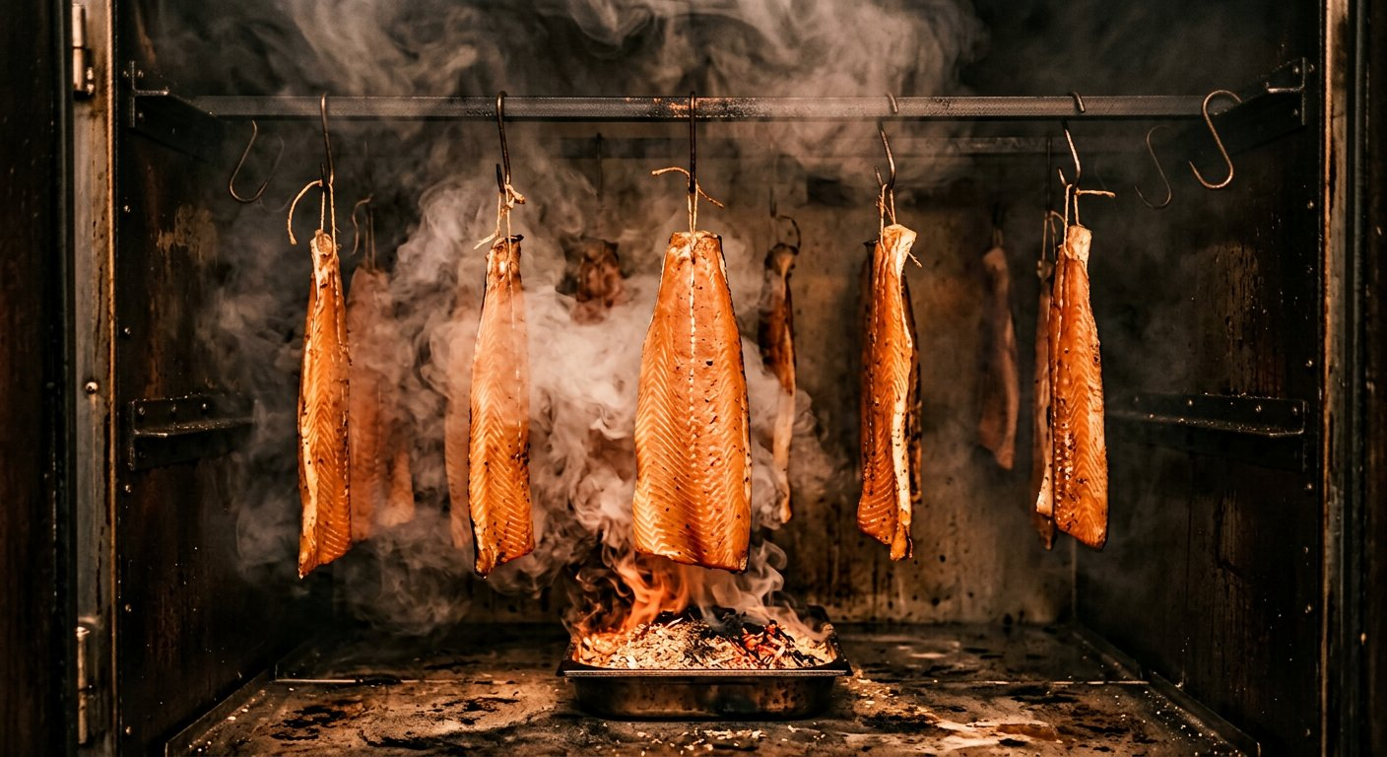

MILORD SOUS-VIDE + 33 (0) 3 44 91 12 72 - contact@milord.fr

